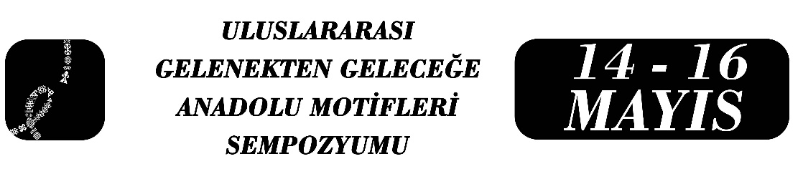

Anadolu Yorgan Geleneğinde “Balta Ağzı” Motifinin Biçimsel ve Sembolik Süreklilik Bağlamında Değerlendirilmesi
Sibel AKTOPRAK

Özet
Anadolu el sanatlarında yer alan motiflerin önemli bir bölümü, yalnızca estetik düzenleme unsurları olarak değil, tarihsel ve kültürel hafızanın taşıyıcıları olarak değerlendirilmektedir. Bu çalışmanın temel problemi, Anadolu yorgan geleneğinde yaygın olarak görülen “balta ağzı” motifinin yalnızca gündelik bir alet formuna dayalı dekoratif bir düzenleme mi olduğu, yoksa daha erken dönem sembolik birikimle ilişkili biçimsel bir süreklilik mi taşıdığı sorusudur.
Araştırma, motifin biçimsel özelliklerini inceleyerek karşılaştırmalı bir değerlendirme sunmaktadır. “Balta ağzı” motifinin çift yönlü, simetrik ve merkezden dışa açılan keskin formu; tarihöncesi dönemlerden itibaren Anadolu ve Ege coğrafyasında görülen çift yönlü balta (labrys) sembolü ile biçimsel paralellikler göstermektedir. Bu sembol, erken dönem kültürlerinde güç, koruyuculuk ve kozmik denge kavramlarıyla ilişkilendirilmiştir.
Çalışma, doğrudan bir köken iddiası ortaya koymaktan ziyade, sembollerin zaman içerisinde soyutlanarak gündelik üretim alanlarına aktarıldığı yönündeki kültürel süreklilik yaklaşımını esas almaktadır. Geleneksel üretim pratiklerinde usta-çırak aktarımı ve sözlü kültür, bu tür biçimsel devamlılıkların bilinçli ya da bilinçsiz şekilde sürdürülmesine imkân tanımaktadır.
Sonuç olarak “balta ağzı” motifi, Anadolu yorgan geleneğinde yalnızca dekoratif bir unsur olarak değil; tarihsel sembolik dilin dönüştürülmüş bir yansıması olarak değerlendirilebilir. Bu değerlendirme, Anadolu motiflerinin geçmişten geleceğe uzanan kültürel sürekliliğini anlamada yeni bir tartışma zemini sunmaktadır.

Anahtar Kelimeler: Anadolu yorganı, balta ağzı motifi, sembolik süreklilik, çift yönlü balta, kültürel bellek

Öğr.Gör.Dr. Sibel Aktoprak, Atatürk Üniversitesi, Güzel Sanatlar Fakültesi Resim Bölümü, sibelaktoprak@atauni.edu.tr.

